**PATRONI TYGODNIA**

**Niedziela 14 maja**

Święty Maciej Apostoł, po śmierci Judasza wybrany drogą losowania do grona Dwunastu.

**Wtorek 16 maja**

Święty Andrzej Bobola (1591-1657), prezbiter i męczennik, patron Polski (święto).

**Czwartek 18 maja**

103. rocznica urodzin Świętego Jana Pawła II.

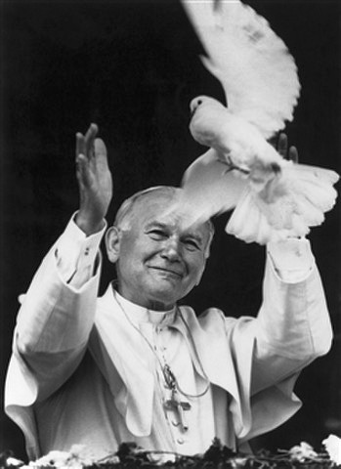

**ZASŁYSZANE - PRZECZYTANE**

**O dwóch lwach**

Jest pewna historia o lwie, który spotkawszy stado owiec ze zdziwieniem stwierdził, ze wśród owieczek żyje lew, który dołączył do nich jeszcze jako małe lwiątko i wśród nich dorastał. Teraz beczał jak owca, chodził jak owca, żarł jak owca. Lew poszedł prosto na niego, i gdy ten „owczy lew” zobaczył przed sobą autentycznego współbrata, zadrżał na całym ciele. - Co ty tu robisz miedzy owcami? – zapytał król zwierząt. - Jestem owcą – odpowiedział ten ze stada. - Nie, ty nie jesteś owcą: chodź zaraz ze mną – huknął lew i zaprowadził kolegę nad staw, kazał mu się nachylić i spojrzeć w taflę wody. I gdy tak owczy lew zobaczył w wodzie swoje odbicie, zaryczał potężnie na całą okolicę. I od tej chwili powrócił do swoich, do swego królestwa.

Kazimierz Wójtowicz /Alikwoty/

**EWANGELIA NA DZIŚ**

## J 14,15-21

## Będę prosił Ojca, a da wam Ducha Prawdy

Jezus powiedział do swoich uczniów: «Jeżeli Mnie miłujecie, będziecie zachowywać moje przykazania. Ja zaś będę prosił Ojca, a innego Parakleta da wam, aby z wami był na zawsze – Ducha Prawdy, którego świat przyjąć nie może, ponieważ Go nie widzi ani nie zna. Ale wy Go znacie, ponieważ u was przebywa i w was będzie. Nie zostawię was sierotami. Przyjdę do was. Jeszcze chwila, a świat nie będzie już Mnie widział. Ale wy Mnie widzicie; ponieważ Ja żyję i wy żyć będziecie. W owym dniu poznacie, że Ja jestem w Ojcu moim, a wy we Mnie i Ja w was. Kto ma przykazania moje i je zachowuje, ten Mnie miłuje. Kto zaś Mnie miłuje, ten będzie umiłowany przez Ojca mego, a również Ja będę go miłował i objawię mu siebie».



Komentarz

**I Czytanie Dz 8,5-8.14-17**

Posługa chrześcijan na wielu krańcach świata spotyka się z wyraźnym odzewem i przyjęciem Ducha Bożego, o którego modli się wspólnota.

**Psalm 66**

Bóg wysłuchuje swoich uczniów, czyni cuda w ich obecności.

**II Czytanie 1 P 3,15-18**

Święty Piotr mówi, by być zawsze gotowym, aby bronić Chrystusa-Nadziei. To może kogoś przybliżyć do Jezusa, bo On umarł właśnie za niesprawiedliwych i został powołany do życia Duchem.

**Ewangelia J 14,15-21**

Jezus zapowiada Ducha Świętego dla swoich uczniów, który będzie Pocieszycielem i pomoże w obronie wiary, w potrzebie. Jezus mówi, że zachowywanie Przykazań jest przykładem miłowania Go.

**PRZEWODNIK PO WIERZE**

**CO SIĘ W NIEBIE ŚWIĘCI**

**- czyli skąd się biorą Święci – 160 zadziwiających opowiastek z życia Świętych** - Ewa Skarżyńska

**Św. Alojzy Orione** /kontynuacja/.… brukowaniem dróg i ulic, gdyby nie rozmowa z proboszczem. Po tej rozmowie – to niesamowite – miał ochotę skakać z radości. Proboszcz załatwił mu bowiem miejsce w internacie /nie mylić z Internetem/ w Turynie, u samego księdza Jana Bosko! Tego księdza Jana, który został później świętym i o którym możesz przeczytać później. Pojechał więc Alojzy do Turynu i tak się przykładał do nauki, ze już wkrótce był najlepszym uczniem w szkole i ulubionym wychowankiem księdza Jana. A kiedy po dwóch latach modlił się przy jego łóżku – gdy ten był już umierający – został nagle uzdrowiony ze wszystkich dolegliwości! Wychowawcy zatrudnieni w oratorium mieli nadzieję, że Alojzy – po ukończeniu szkoły – też zostanie wychowawcą i będzie pracował razem z nimi, on jednak miał już w głowie… Inny plan? Dokładnie! Marzyło mu się kapłaństwo. Wrócił do Tortony, zapukał do tamtejszego seminarium duchownego i… Nie przyjęli go? Przyjęli, ale był bez grosza. Aby zdobyć pieniądze na opłacenie kosztów nauki, zamieszkał w przybudówce należącej do katedry i zaczął zarabiać jako stróż. Ale nie tylko. Zaczął przede wszystkim – ewangelizować młodzież! Zwłaszcza biedną i zaniedbaną. Był radosny i pełen entuzjazmu. Z czasem zorganizował własne oratorium i szkoły przyuczające do zawodu. A że jego ideały okazały się bliskie ideałom innych młodych kleryków, założył też Zakon Synów Bożej Opatrzności, których dzisiaj nazywamy - ależ tak – orionistami! Często powtarzał, że gdyby nie był Włochem, chciałby być Polakiem. Wiedział, że Polacy, podobnie jak Włosi, bardzo kochają Maryję. A 1 września 1939 roku, kiedy Niemcy zaatakowali Polskę, kazał umieścić przy ołtarzu biało – czerwoną flagę.

/kontynuacja za tydzień/

**z kartek starej Kroniki Parafialnej**

Kronika do 1995 roku pisana na podstawie: Ksiąg Wizytacyjnych Biskupów Płockich oraz wspomnień i opowieści w roku 1956 przez proboszcza zarębskiego ks. Kazimierza Rukata.

**Parafia Zaręby**

- do 25.03.1992 roku - dekanat Przasnyski, Diecezja Płocka

- od 25.03.1992 roku – dekanat Chorzelski, Diecezja Łomżyńska

Rok 1979 …wątpili, wróciło do Kościoła. Modlitewnie przygotowujemy się – cała rodzina parafialna – na przyjazd Ojca Diecezji J.E. Ks. Biskupa Dr Bogdana Sikorskiego w dniu 10 X 1979 roku. 10 października 1979 roku – Święto w Parafii. Parafię wizytuje J.E. Ks. Biskup Bogdan Sikorski. Na granicy parafii zbudowano bramę, obok Krzyża ołtarzyk i tu delegacja przywitała serdecznie Arcypasterza. W asyście motocyklistów udał się Ks. Biskup do kościoła, gdzie po modlitwie i przywitaniu przez dzieci, wizytował kościół, plebanię, budynki gospodarcze, cmentarz i kancelarię. Po obiedzie udał się do punktów katechetycznych w Krukowie, Zarębach i Rzodkiewnicy. Trasa do punktów była przybrana wieńcami, chorągiewkami, w oknach domów oświetlone obrazy. Przed punktami, bo pogodę mieliśmy wyjątkowo ładną, przygotowały dzieci małe misteria, a później Arcypasterz zapoznał się z ich wiadomościami religijnymi. Wypadło to różnie, bo dzieci nieśmiałe, boją się odpowiadać wobec wielkiej gromady ludzi. Wieczorem o godzinie 17.00 uroczysta Msza Święta i bierzmowanie. Zgromadziło się około 2000 osób. Kościół nie pomieściłby takiej ilości wiernych, przybyłych i z innych parafii. Zrobiliśmy ołtarz na cmentarzu kościelnym, oświetlonym 200-stoma żarówkami. W procesji z plebanii do kościoła przybył Arcypasterz przed ołtarz polowy, gdzie po modlitwie witały Go poszczególne grupy parafian, np.: rada duszpasterska, parafialne żywe róże, chór, ministranci…

**Nie tylko dla najmłodszych**

**Zagadki biblijne i inne ciekawostki - znalezione tu i tam**

**Isabel Mauro**

**Radośnik – czyli wesołe myśli na celowniku**

Co jest dla Ciebie dziś naprawdę ważne? Zadaj sobie to pytanie, gdy będziesz brać poranny prysznic. Skoncentruj się na rzeczach najbardziej istotnych, a dzień na pewno będzie udany.

Zaśmiej się czasem z własnych słabości.

17 04 35.TIF

**Rady nie od parady**

Chcesz być szczęśliwy? Podnoś stale poziom optymizmu we krwi!

Aldona Różanek

**CZY TY MNIE KOCHASZ?**

Mariarosa Guerrini OSA

**TRUDNY ENTUZJASTYCZNY KATECHIZM JEZUSA**

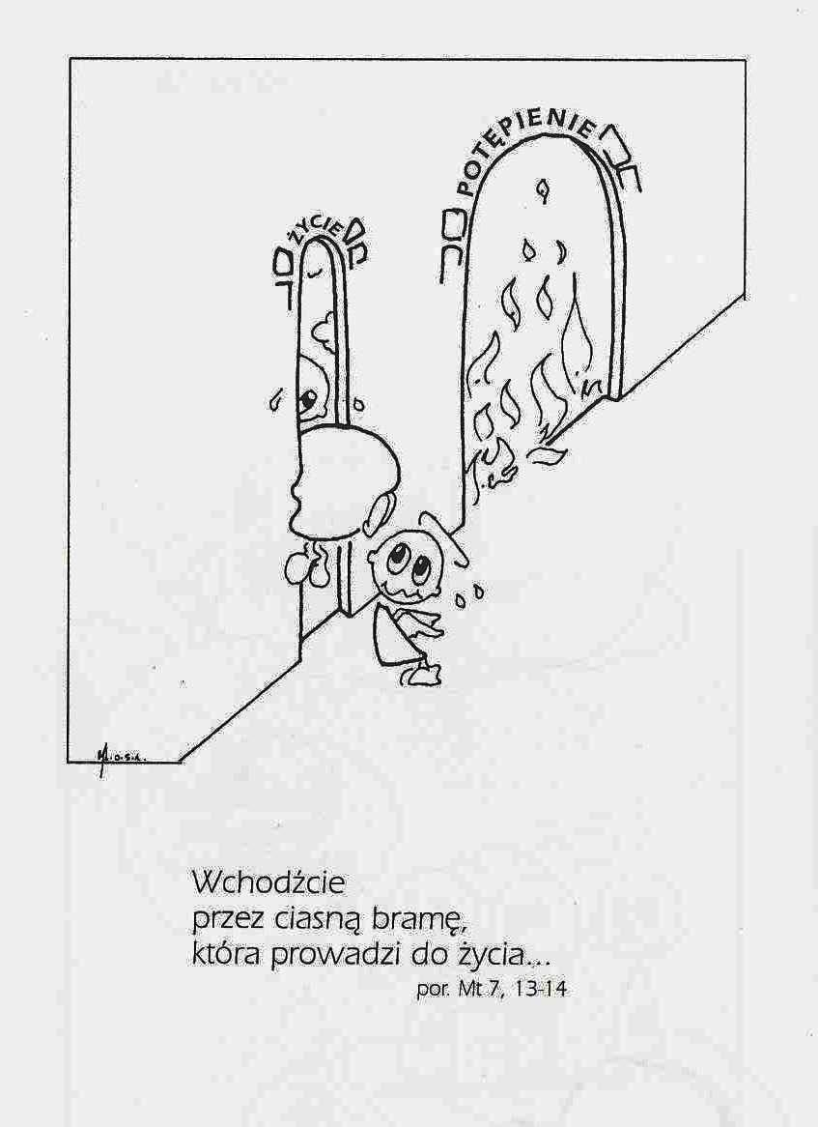

**WARTO PAMIĘTAĆ …**

**Michael Dubruiel – MSZA ŚWIĘTA – Instrukcja obsługi**

**wszystko, co powinieneś wiedzieć, ale nikt Ci wcześniej nie powiedział**

Rozdział trzeci*Jak celebrować akt pokuty*

Przygotowanie /kontynuacja/ Zwróć uwagę na rzeczy, które wypełniają twoje myśli.

**Jak milczeć.** Milczenie jest czymś więcej niż tylko niemówieniem. Jest także słuchaniem. Bądź uważny na ciszę. Spróbuj odsunąć wszystkie przychodzące myśli. Otwórz się na Bożą opatrzność.

Milczenie Następuje chwila milczenia. Jest nam dany czas do zastanowienia. To ciekawe, ze wraz z utratą poczucia grzechu ludzie coraz gorzej się czują w ciszy. Żyjemy w świecie, gdzie jesteśmy bombardowani hałasem prawie w każdej chwili. Ale to w ciszy Bóg mówi do nas. *„Zatrzymajcie się i wiedzcie, że Ja jestem Bogiem” /Ps 46,11/*  Hałas powstrzymuje nas od usłyszenia Bożego wezwania w naszym sercu. Użyj tych kilka sekund, aby pozwolić Bogu pokazać ci, czego On pragnie dla ciebie.

*Confiteor* *Confiteor* jest łacińskim słowem, które znaczy „Spowiadam się”. To pierwsze słowo modlitwy, którą razem teraz odmawiamy. Jest to publiczna spowiedź. W kościele obecni są tylko grzesznicy. Każdy – ksiądz, diakon i wszyscy zebrani – razem wypowiadają te słowa. Ta modlitwa jest skierowana nie tylko do Boga, ale także do każdego obecnego, do ludzi wokół nas. /kontynuacja za tydzień/

**INTENCJE MSZALNE**

**TYDZIEŃ 14.05.2023 – 21.05.2023**

|  |  |
| --- | --- |
| **14.05 – Niedziela** | 08.00 – + Łukasz Wałpuski /greg/  08.00 – + Zofia /wspomnienie z okazji dnia imienin/ i Kazimierz Osowscy– int. odpr. poza parafią  08.00 – + Mieczysław Smoliński /były dyrektor szkoły w Rzęgnowie/ - intencja od Rady Pedagogicznej z PSP w Zarębach – int. odpr. poza parafią  08.00 – O łaskę zdrowia i Boże błogosławieństwo dla Hani w 6 rocz. urodzin, Szymona i ich rodziców – int. odpr. poza parafią  11.00 – + Edward Rosiński /greg/  11.00 – + Henryk Piórkowski /up/ – int. odpr. poza parafią  11.00 – + Stanisław, Józef, Stanisław i Anna Pełka, z-li z rodz. Pełka – int. odpr. poza parafią  11.00 – + Marianna, Rozalia, Teresa, Aleksander i Władysław Gut – int. odpr. poza parafią  **12.15 – I Komunia** |
| **15.05 – Poniedziałek** | 16.00 – + Edward Rosiński /greg/  16.00 – + Zofia, Mieczysław i Józef Grabowscy – int. odpr. poza parafią  16.45 – + Łukasz Wałpuski /greg/ |
| **16.05 - Wtorek** | 16.00 – + Edward Rosiński /greg/  16.00 – + Czesława Duszak /up/ – int. odpr. poza parafią  16.45 – + Łukasz Wałpuski /greg/ |
| **17.05 – Środa** | 15.50 – Nowenna do św. Józefa  15.55 – Nowenna do Matki Bożej Nieustającej Pomocy  16.00 – + Edward Rosiński /greg/  16.00 – + Czesława Duszak /up/ – int. odpr. poza parafią  16.45 – + Łukasz Wałpuski /greg/ |
| **18.05 –**  **Czwartek** | 16.00 – + Edward Rosiński /greg/  16.00 – + Józef i Stefania Szyszka – int. odpr. poza parafią  16.45 – + Łukasz Wałpuski /greg/ |
| **19.05 – Piątek** | 15.30 – + Krystyna Maria Zduńczyk – Msza popogrzebowa – int. od uczestników pogrzebu  16.00 – + Edward Rosiński /greg/  16.45 – + Łukasz Wałpuski /greg/ |
| **20.05 – Sobota** | 15.30 – + Łukasz Wałpuski /greg/  16.00 – + Edward Rosiński /greg/  16.00 – + Helena Pawłowska /up/ – int. odpr. poza parafią  17.30 – Ślub: Justyna i Damian |
| **21.05 – Niedziela** | 08.00 – + Łukasz Wałpuski /greg/  08.00 – + Edward Rosiński /greg/– int. odpr. poza parafią  08.00 – + Wiesław Merchel i z-li z rodz. Merchel – int. odpr. poza parafią  08.00 – + Weronika Załęska – int. odpr. poza parafią  **11.00 – Rocznica I Komunii uczniów klasy IV**  **11.00 – Msza Jubileuszowa ks. Wiesława Pawłowskiego TChr** |

**OGŁOSZENIA DUSZPASTERSKIE**

1. W poniedziałek rozpoczniemy doroczne Dni modlitw o urodzaje i za kraje głodujące. Od poniedziałku rozpoczniemy także Biały Tydzień dzieci, które w dniu dzisiejszym przeżywają I Komunię Świętą, a w dniu wczorajszym przystąpiły do I Spowiedzi. 2. We wtorek, 16 maja, przypada święto kolejnego patrona Polski, Świętego Andrzeja Boboli, kapłana i męczennika. Żył na przełomie XVI i XVII wieku i zasłynął jako gorliwy kaznodzieja i duszpasterz jezuicki. Stąd zyskał miano „łowcy dusz”. Dnia 16 maja 1657 roku został schwytany przez Kozaków. Mimo okrutnych tortur, nie wyrzekł się wiary w Jezusa Chrystusa. 3. W czwartek, 18 maja, przypada 103. rocznica urodzin Świętego Jana Pawła II. Tego dnia podziękujmy Bożej Opatrzności za wielki dar jego długiego pontyfikatu, za przykład mocnej wiary i heroicznej miłości, jaki nam pozostawił. 4. Przypominam, że w naszym kościele w maju codziennie gromadzimy się na nabożeństwie majowym ku czci Matki Najświętszej po Mszy św. o godz. 16.00, a w niedzielę po Mszy św. o godz. 11.00. 5. W przyszłą niedzielę przypada uroczystość Wniebowstąpienia Pańskiego, a od piątku przez nowennę będziemy się przygotowywali do uroczystości Zesłania Ducha Świętego. Tego dnia o godzinie **11.00** dzieci klasy 4 przeżywać będą **Rocznicę I Komunii** św. Proszę o modlitwę w intencji dzieci i ich rodzin. Na tej Mszy św. przeżywać będziemy **Jubileusz ks. Wiesława Pawłowskiego TChr**, pochodzącego z naszej parafii. Zapraszam serdecznie do wspólnej modlitwy dziękczynnej. **6. W tym tygodniu i w następnym nastąpią lekkie zmiany sprawowania Mszy św. Prosiłbym o zwrócenie uwagi. Dziękuję za zrozumienie.**

|  |
| --- |
| **ŻYCZĘ UDANEGO I BŁOGOSŁAWIONEGO TYGODNIA UŚMIECHNIJ SIĘ!** |

